Обзор обращений граждан, поступивших в
Федеральную службу по надзору в сфере здравоохранения,
в августе 2018 года

В августе 2018 года в центральный аппарат Федеральной службы по надзору в сфере здравоохранения поступило 2741 обращение гражданина, в территориальные органы Росздравнадзора по субъектам Российской Федерации – 4609. Данные показатели говорят об уменьшении количества обращений граждан в центральный аппарат Росздравнадзора на 1,8% (51 обращение) и в территориальные органы Росздравнадзора по субъектам Российской Федерации на 0,8% (37 обращений) по сравнению с июлем 2018 года.
Анализ динамики поступления обращений граждан показал, что в центральный аппарат Росздравнадзора количество писем граждан по вопросам качества оказания медицинской помощи населению увеличилось на 47 обращений или на 3,1% и составило 1571 обращение; по вопросам лекарственного обеспечения обратилось 800 граждан, что на 42 обращения или 5% меньше по сравнению с июлем 2018 года. В территориальных органах Росздравнадзора по субъектам Российской Федерации в августе 2018 года по сравнению с июлем 2018 года наблюдается уменьшение количества обращений по вопросам качества оказания медицинской помощи населению на 3,4% (с 2758 обращений в июле до 2664 обращений в августе), количество обращений по вопросам лекарственного обеспечения отдельных категорий граждан уменьшилось на 3,5% (с 1395 обращений в июле до 1346 обращений в августе).

Таблица. Обращения, поступившие в Росздравнадзор в августе 2018 года

Форма обращения | Центральный аппарат Росздравнадзора | Территориальные органы Росздравнадзора по субъектам Российской Федерации
Электронный документ | 54,1% | 34,1%
Письменное обращение | 29,4% | 54,7%
Телефоны «Горячей линии» | 16,3% | 10,7%
Другое | 0,2% | 0,5%

Количество поступивших обращений граждан на 100 тыс. жителей в августе 2018 года в целом соответствует среднему показателю по России во всех федеральных округах, за исключением Северо-Кавказского, Сибирского и Дальневосточного, откуда за месяц поступило наименьшее количество обращений. Самые высокие показатели активности граждан отмечены в Центральном и Южном федеральных округах. В Центральном, Южном, Северо-Западном, Приволжском и Уральском федеральных округах активнее всего направляли свои обращения авторы, проживающие в г. Москве, г. Санкт-Петербурге, Владимирской, Калининградской, Курской, Московской, Мурманской, Новгородской, Саратовской, Тюменской и Ульяновской областях, Республиках Мордовия, Татарстан и Хакасия, городе федерального значения Севастополь, Краснодарском крае.

График. Структура обращений граждан, поступивших в Росздравнадзор в августе 2018 года

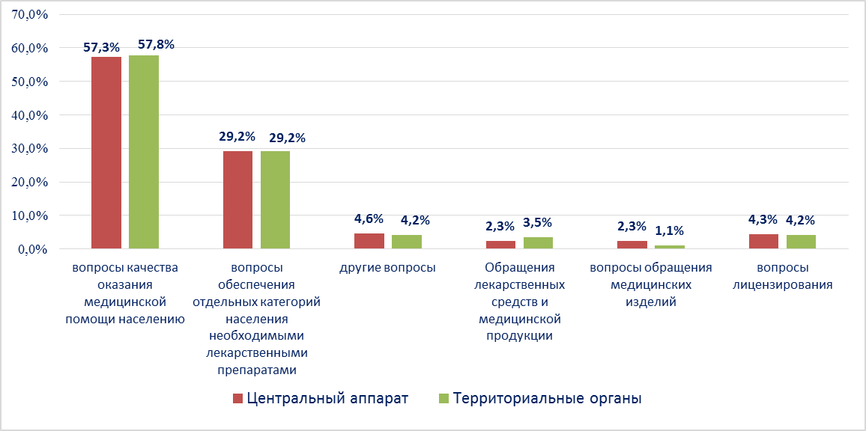

Наиболее часто граждане обращались в Росздравнадзор по вопросу ненадлежащего, по мнению заявителей, качества медицинской помощи, оказанной в медицинских организациях, находящихся в ведомстве субъекта Российской Федерации – 73,4%, федеральных медицинских организаций 6,5% обращений, в 17,2% обращений содержались жалобы на частные медицинские организации, 2,9% обращений поступило с жалобами на ведомственные медицинские организации.
По результатам рассмотрения обращений граждан в центральном аппарате и территориальных органах Росздравнадзора по принадлежности в органы государственной власти в сфере здравоохранения по субъектам Российской Федерации, иные государственные органы, органы местного самоуправления и другие организации направлено на рассмотрение в соответствии с действующим законодательством 3776 писем, 2252 авторам даны необходимые разъяснения, отказано в удовлетворении просьб 18 гражданам, приняты меры для реализации законных прав и интересов граждан по 505 обращениям.
По результатам документарных и выездных проверок, а также анализа информации, полученной из органов государственной власти в сфере здравоохранения по субъектам Российской Федерации, факты, изложенные заявителями, не подтвердились в 565 случаях, в 250 случаях факты подтвердились полностью, в 169 обращениях факты подтвердились частично. По результатам проверок информация направлена в органы государственной власти и прокуратуры субъектов Российской Федерации, выданы предписания об устранении выявленных нарушений, составлены протоколы об административном правонарушении.

